FAKTOR-FAKTOR KURANGNYA PERHATIAN ORANG TUA DALAM
MENINGKATKAN MOTIVASI BELAJAR ANAK DI RUMAH SELAMA
PANDEMI COVID-19 DI KELURAHAN BUNTU MASAKKE KECAMATAN
SANGALLA’

SKRIPSI
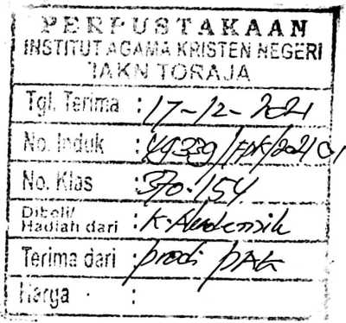
Diajukan Kepada Institut Agama Kristen Negeri (IAKN) Toraja Untuk Memenuhi
Persyaratan Guna Memperoleh Gelar Sarjana Pendidikan Kristen (S.Pd)
Oleh
Reflensy Evil Desy Limbong
1020175335
PROGRAM STUDI PENDIDIKAN AGAMA KRISTEN
JURUSAN ILMU PENDIDIKAN KRISTEN
FAKULTAS KEGURUAN DAN ILMU PENDIDIKAN KRISTEN
INSTITUT AGAMA KRISTEN NEGERI (IAKN) TORAJA
2021

FAKTOR-FAKTOR KURANGNYA PERHATIAN ORANG TUA DALAM
MENINGKATKAN MOTIVASI BELAJAR ANAK DI RUMAH SELAMA
PANDEMI COVID-19 DI KELURAHAN BUNTU MASAKKE KECAMATAN
SANGALLA’
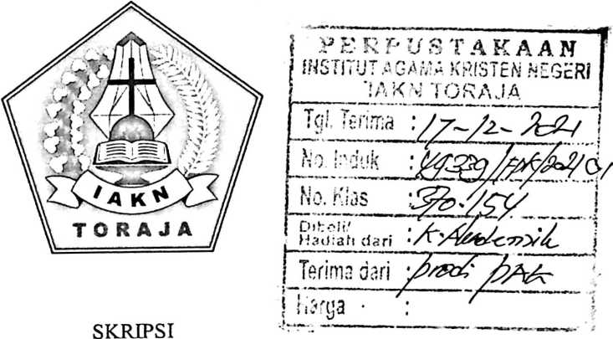
Diajukan Kepada Institut Agama Kristen Negeri (IAKN) Toraja Untuk Memenuhi
Persyaratan Guna Memperoleh Gelar Sarjana Pendidikan Kristen (S.Pd)
Oleh
Reflensy Evil Desy Limbong
1020175335
PROGRAM STUDI PENDIDIKAN AGAMA KRISTEN
JURUSAN ILMU PENDIDIKAN KRISTEN
FAKULTAS KEGURUAN DAN ILMU PENDIDIKAN KRISTEN
INSTITUT AGAMA KRISTEN NEGERI (IAKN) TORAJA
2021

HALAMAN PERSETUJUAN
Sub Judul : Faktor-Faktor Kurangnya Perhatian Orang Tua Dalam
Meningkatkan Motivasi Belajar Anak Dirumah Selama
Pandemi Covid-19 Di Kelurahan Buntu Masakke
Kecamatan Sangalla’
Disusun Oleh :
Nama
: Reflensy Evil Desy Limbong
Nirm
:1020175335
Program Studi
: Pendidikan Agama Kristen
Fakultas
: Keguruan Dan Ilmu Pendidikan
Setelah dikonsultasikan, dikoreksi, dan diperbaiki berdasarkan arahan
dosen pembimbing, maka skripsi ini disetujui untuk dipertahankan pada
ujian skripsi yang diselengarakan Oleh Institut Agama Kristen Negeri
(IAKN) Toraja.
Tana Toraja, 19 Agustus 2021
Dosen pembimbing
Pembimbing I
Pembimbing II
Palimbunga, M.Pd.
Theo ibedi’ Palimbunga, M
NIP 198402012011011009
Yelinda Sri Silvia, M.Th.
NIP 198402222019032012

Judul : | Faktor-Faktor Kurangnya Perhatian Orang Tua Dalam  Meningkatkan Motivasi Belajar Anak Di Rumah Selama  Pandemi Covid-19 Di Kelurahan Buntu Masakke Kecamatan  Sangalla’
Disusun oleh : | Nama : Reflensy Evil Desy Limbong  NIRM : 1020175335  Program Studi : Pendidikan Agama Kristen  Fakultas : Keguruan dan Ilmu Pendidikan Kristen
Dibimbing oleh : | I. Theo Dedy palimbunga, M.Pd.  II. Yelinda Sri Silvia, M.Th.

Telah dipertahankan didepan dewan penguji pada ujian sarjana (S-I) Institut
Agama Kristen Negeri (IAKN) Toraja tanggal 26 Agustus 2021 dan diyudisium
tanggal 14 September 2021.
Dewan Penguji

NIP 198811292019031014
ndamping,
Erwin Biiliga Sapan, M.Pd.
NIDN 2027038905
Panitia Ujian Skripsi

Sekretaris,
Merfy Adeng, M.Pd.
NIP 199210182019032023
Mengetahui
Dekan,


Mery Toban, S.Th.,M.Pd.K.
NIP 197905012007102003
Dr. Joni Tapingku M.Th.
NIP 196701242005011003
iii

ABSTRAK
Reflensy Evil Desy Limbong, 2021, Faktor-Faktor Kurangnya Perhatian
Orang Tua Dalam Meningkatkan Motivasi Belajar Anak Di Rumah Selama Pandemi
Covid-19 Di Kelurahan Buntu Masakke Kecamatan Sangalla, Institut Agama
Kristen Negeri (IAKN) Toraja, dibawah bimbingan Theo Dedy Palimbunga, M.Pd
dan Yelinda Sri Silvia, M.Th.
Dari hasil penelitian yang dilakukan menunjukkan bahwa ada beberapa faktor
kurangnya perhatian orang tua dalam meningkatkan motivasi belajar anak dirumah
selama pandemi Covid-19 yakni pertama,karena kasibukan orang tua, dimana
sebagian dari orang tua tidak dapat mendampingi dan memberikan motivasi kepada
anak mereka karena disebabkan Kesibukan dari orang tua, kedua, kurangnya
pemahaman orang tua terhadap materi dimana orang tua ingin membantu anak-anak
mereka untuk belajar tetapi karena mereka tidak paham terhadap materi tersebut
sehingga orang tua tidak memiliki keinginan lagi untuk membantu anak-anak mereka
belajar.
Penelitian ini adalah penelitian yang menggunakan penelitian pendekatan
Kualitatif dengan metode deskriptif. Subjek dari penelitian yang dilaksanakan ini
adalah dua orang tua siswa.Untuk pengumpulan data dilaksanakan dengan
wawancara, observasi, dan dokumentasi serta peneliti berperan sebagai
pewawancara secara langsung untuk mendapatkan data yang terkait dengan judul.
Kata Kunci: Faktor kurangnya perhatian Orang Tua, Motivasi, Belajar.
vii

